**深圳市七艾无线电子商务有限公司**

**产**

**品**

**规**

**格**

**书**

**产品名称：1527上电发射模块**

**产品型号： TX180**

|  |  |
| --- | --- |
| **版本号：** | **V0.1** |
| **编写：** |  |
| **日期：** | **2024/07/20** |

**客户：**

**确认：**

**日期：**

## 一、模块特点

1、内置1527编码，上电直发。

2、远距离，低功耗。

3、宽电压，兼容DC 3V-24V。

4、小尺寸

## 二、应用范围

* 无线遥控开关
* 远程电机控制
* 安防系统
* 门禁系统
* 楼宇小区自动化及消防
* 路灯控制系统
* 智能家居控制器
* 智慧农业
* 无线玩具

## 三、性能参数

工作电压：

KEY001：DC 3V-12V

KEY002：DC 3V-24V

频率：315MHz（需定做），433-433.92MHz

发射功率：≥10 dBm

发射距离：100m-300m（空旷无遮挡）

发射功耗: 5-6mA，不发射信号时无功耗

## 引脚说明

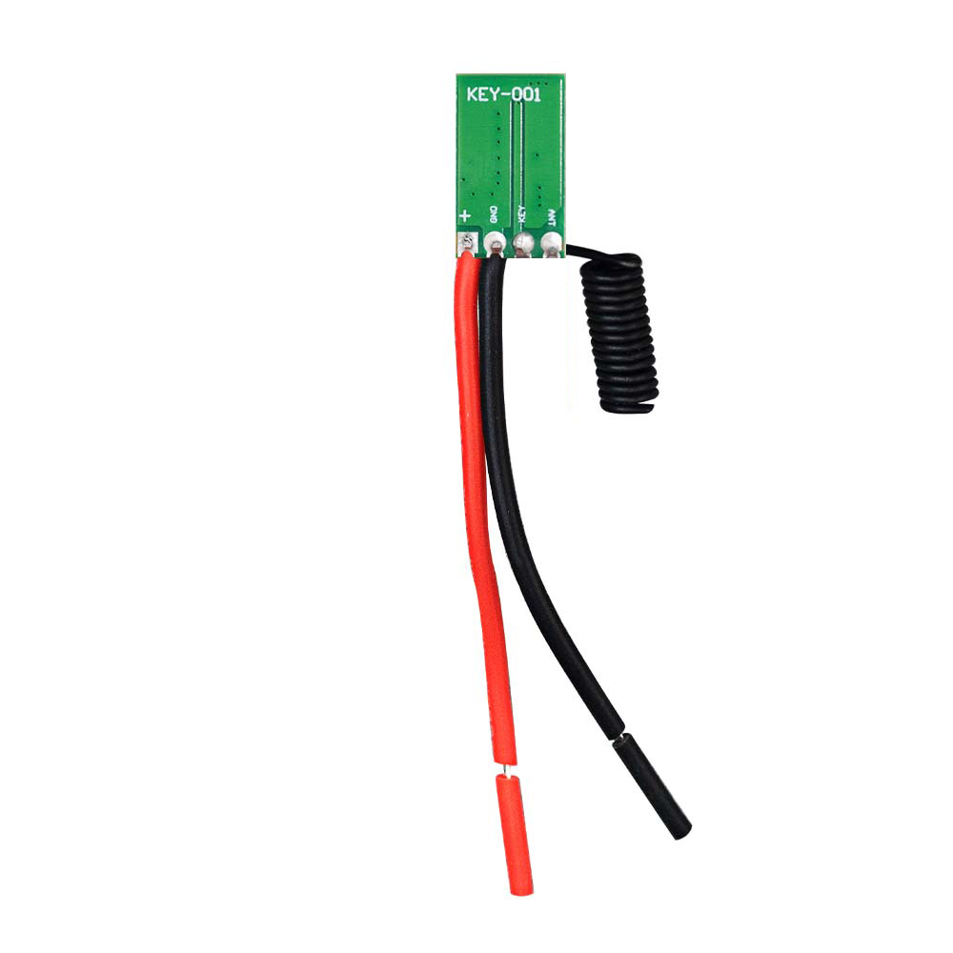

|  |  |  |
| --- | --- | --- |
| NO. | Pin Name | Description |
| 1 | GND | 电源负极输入 |
| 2 | **+** | 电源正极输入（DC3V-24V） |
| 3 | KEY | KEY-001：无功能。  KEY-002：接地发射信号，断开停止发射信号。 |
| 4 | ANT | 接天线 |

## 五、功能说明

**KEY-001：**

**当模块接上电源，模块指示灯常亮，发射1527编码遥控信号。**

**断开电源，模块指示灯熄灭，停止发射信号。**

**KEY-002：**

**模块接上电源后，将KEY与GND连接，模块指示灯常亮，发射1527编码遥控信号。将KEY与GND断开，模块指示灯熄灭，停止发射信号。**

## 六、接线说明：

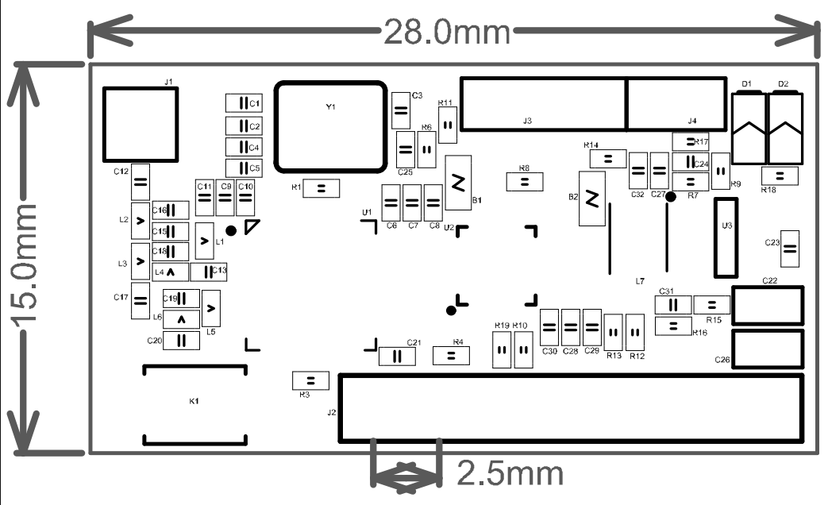

**注意事项:**

RF器件是电压敏感器件，如果供电不稳定或者纹波较大，请在电源输入端加入滤波，以保证供电电压不超过产品的最高工作电压。

➢ 本器件为静电敏感器件，在运输和使用中须使用防静电措施。

➢ 在贴片时，请务必保证温度不要超过245℃。

➢ 建议在应用中不要采用带胶皮的弹簧天线，以保证产品更好的良率。

➢ 本产品说明书如有更改，恕不另行通知。